- C4 Model
Require
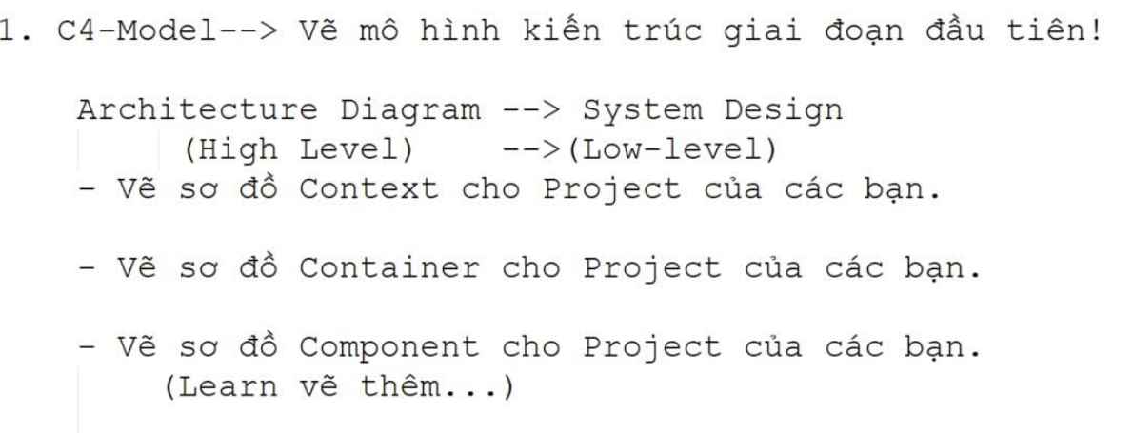
- System Context Digram
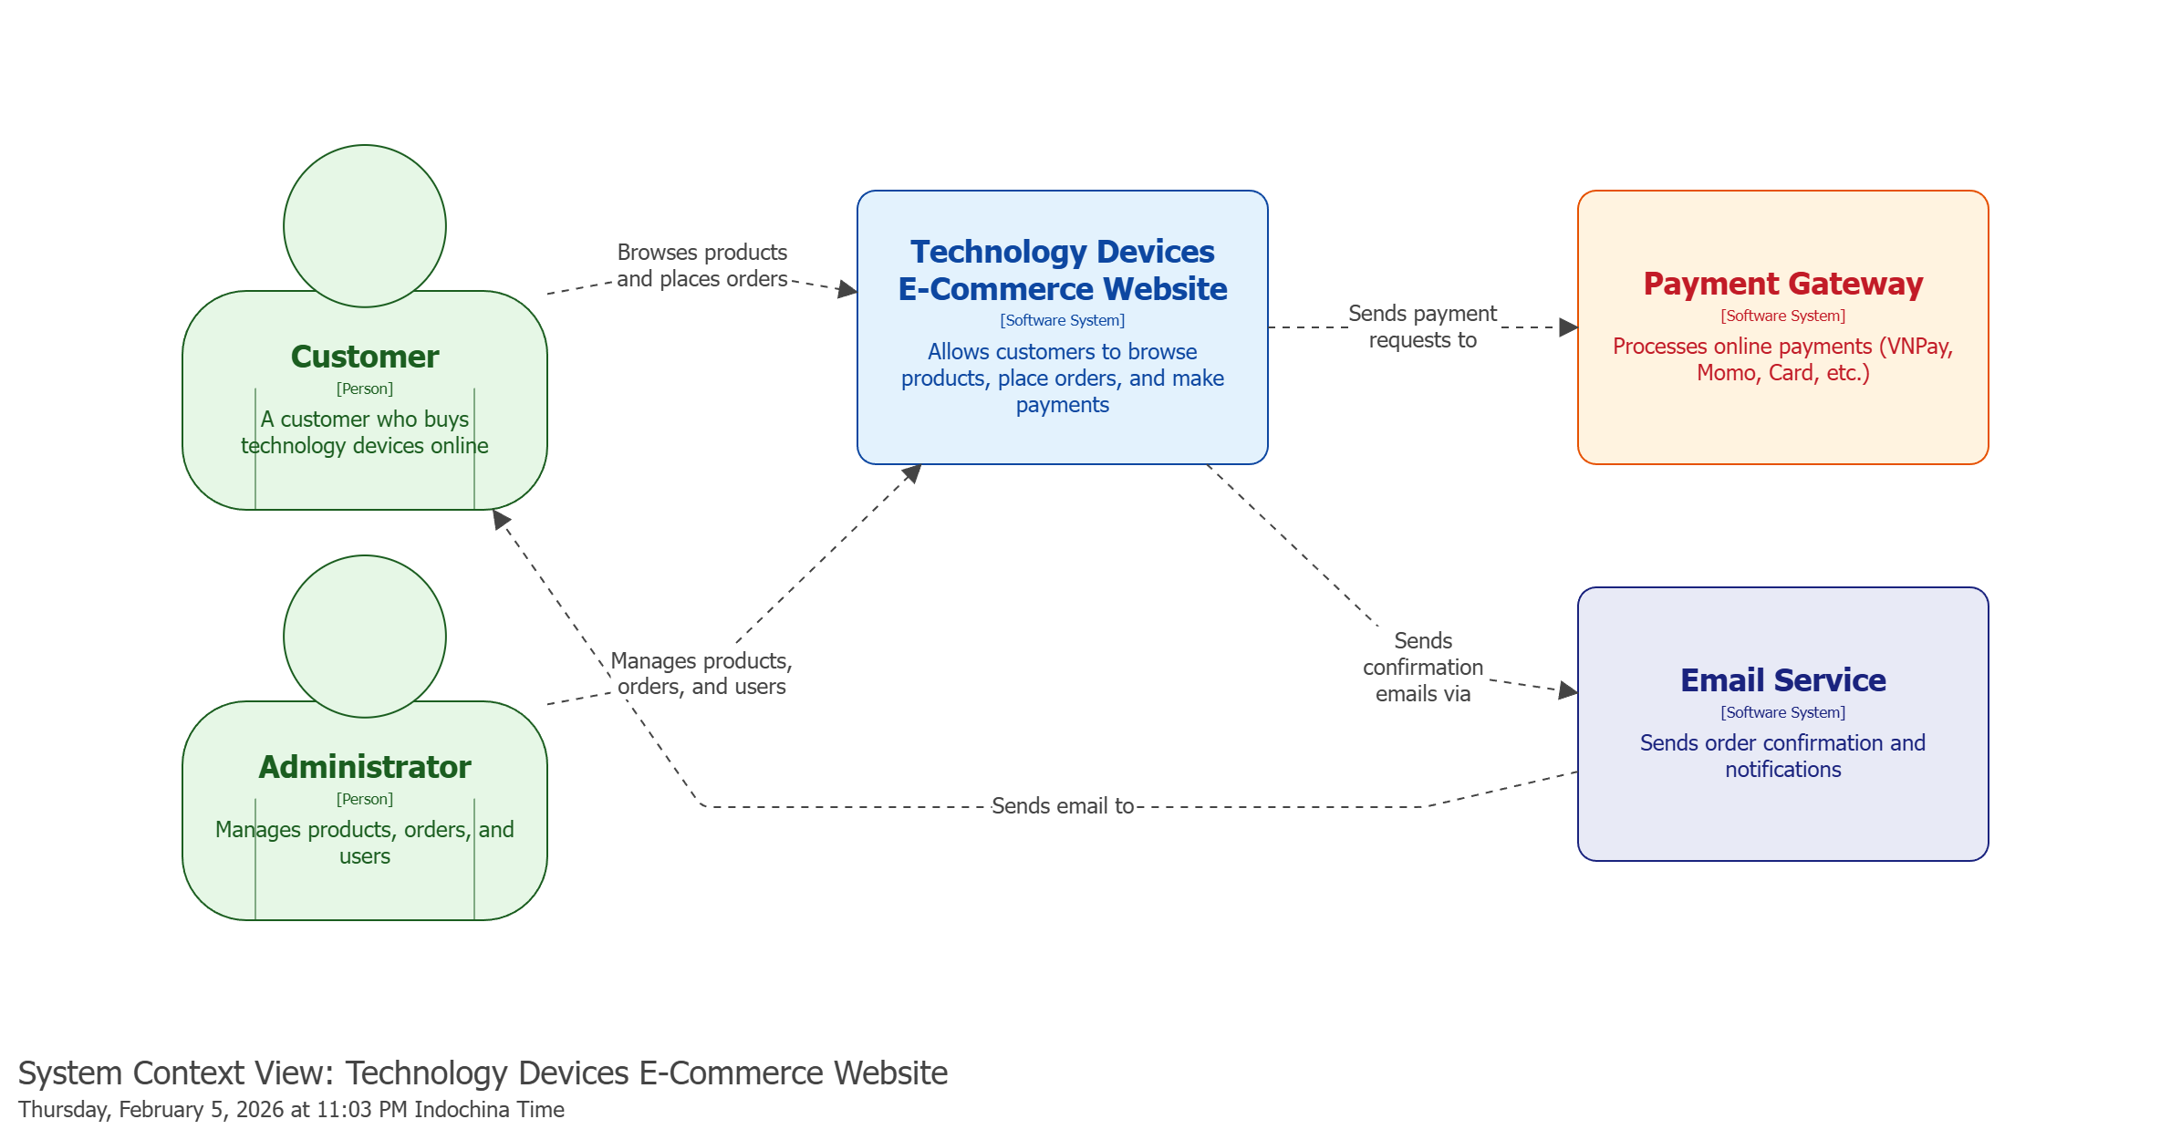
- Container Digram
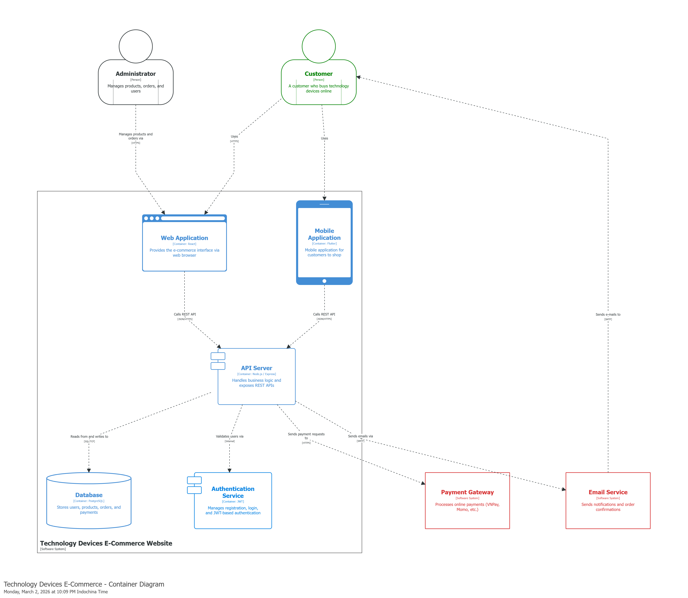

- Component Digram

- Design Pattern
- Composite Design Pattern — Quản lý Thư mục & Tập tin
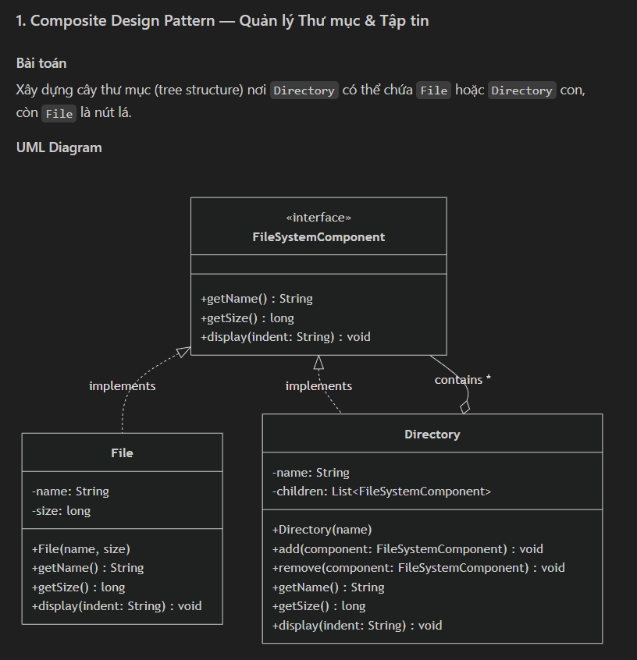
- Observer Design Pattern — Thông báo Cổ phiếu & Nhiệm vụ
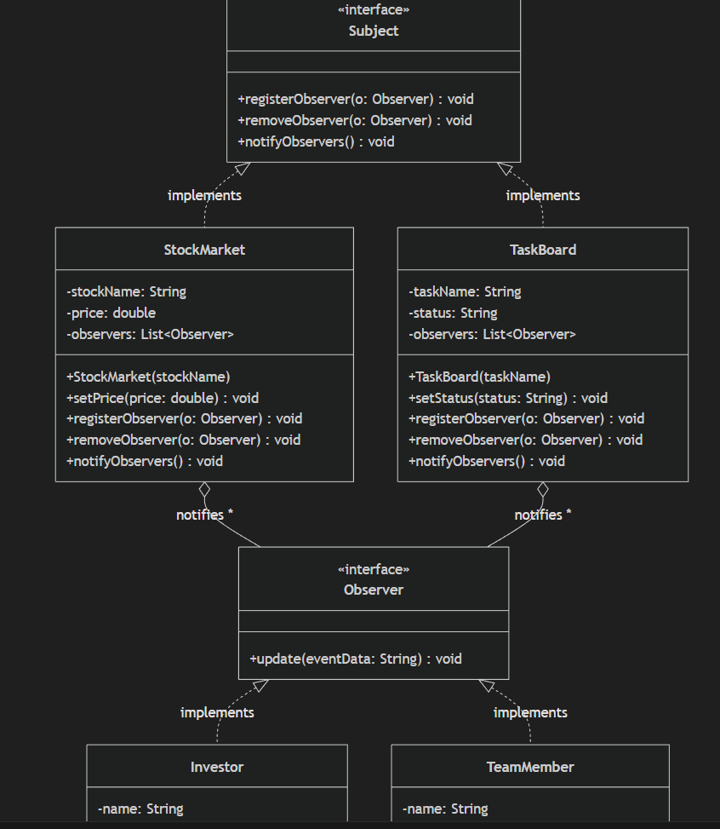
- Adapter Design Pattern — XML ↔ JSON
